Пермский филиал федерального государственного автономного образовательного учреждения высшего образования

«Национальный исследовательский университет

«Высшая школа экономики»

Межрегиональный методический центр по финансовой грамотности системы общего и среднего профессионального образования

Методическая разработка урока
по «Финансовой грамотности»

8 класс

Тема «Банковские карты»

Авторы:
Верещагина Т.В., учитель истории и обществознания
Ефремова В.В., учитель истории и обществознания
Кочурова Л.А., учитель истории и обществознания
Смирнова А.Ф., учитель истории и обществознания
Каратеева Н.Н., учитель истории и обществознания
Дубовцева Е.Н., учитель физики

Пермь, 2018
ОГЛАВЛЕНИЕ

Стр.

Аннотация  Ключевые слова  Введение  Общие сведения урока  Технологическая карта урока  Заключение  Список литературы  Приложения | 2  2  2  2  2-5  6-8  8  8  9-18

Аннотация | «Банковские карты» для 8 общеобразовательных классов в рамках курса «Финансовая грамотность».
Ключевые слова | Безналичные денежные расчёты. Банковские карты. Банкоматы. Пин-код. Расчётные (дебетовые) карты. Кредитные карты.
Введение | Данная тема выбрана для формирования первоначальных сведений у учащихся 8 классов о банковских картах, о пользе и рисках, связанных с ними, а также для формирования у них опыта применения полученных знаний и умений на практике.  Именно с 14 лет подросток имеет право на открытие счета в банке. В связи с этим тема является актуальной, поскольку в современном мире подросткам необходимо ориентироваться в сфере финансовых операций, уметь сравнивать преимущества и недостатки различных видов банковских карт, а также понимать свою ответственность за пользование банковскими картами.
Общие сведения урока | Тема урока: «Банковские карты» (8 кл.)  Тип урока: усвоения новых знаний  Цель урока:  - сформировать знания по теме «Банковские карты», рассмотреть преимущества и недостатки банковских карт различных видов, оценить пользу и минимизировать риски при их использовании.  - развивать самостоятельность в выборе способа, режима, условий и организации работы с банковскими картами  - пробудить чувства учащихся сопричастности к формированию семейного бюджета.  Цели образовательные Цели развивающие Цели воспитательные  сформировать знания (УУД) по теме «Банковские карты» развивать интерес к конкретной деятельности на уроке пробудить чувство ответственности, долга  научить анализировать, выделять (главное, существенное) по теме занятия развивать самостоятельность в выборе способа, режима, условий и организации работы дать почувствовать, увидеть, что решая и выполняя всё более сложные задачи, они продвигаются в своём интеллектуальном, профессиональном и волевом развитии  дать общую характеристику применения банковских карт развивать деловитость, предприимчивость, настойчивость создать атмосферу коллективного поиска, эмоциональной приподнятости, радости познания, радости преодоления трудностей  сформировать понятие «Банковская карта» развивать интерес к предмету осуществлять нравственное воспитание, обеспечить в ходе урока раскрытие следующих понятий: патриотизм, гуманизм, товарищество, эстетические нормы поведения  охарактеризовать содержание, основные положения, взгляды учить устанавливать межпредметные связи содействовать в ходе урока формированию мировоззренческих понятий  приблизить к самостоятельному решению (проблемных ситуаций) и др. развивать у учащихся умения выделять главное  формировать умение сравнивать, классифицировать, обобщать факты и понятия  Дидактическая задача: формирование финансовой грамотности при обращении с банковскими картами.  Дидактические средства на уроке: раздаточный материал (банковские карты разных платежных систем), рабочий лист урока, видеоролики, презентация, кейсы с заданиями.  Планируемые результаты:  Предметные:  - усвоение учениками понятий: «Банковская карта», «Дебетовая карта», «Кредитная карта»;  - устойчивое понимание различий кредитной и дебетовой карты;  - формирование умения защищать личную информацию по банковским картам;  - сформировать умение оценивать необходимость использования банковских карт для решения своих финансовых проблем  Метапредметные:  регулятивные:  - понимать цели своих действий;  - проявлять познавательную и творческую инициативу;  - оценивать правильность выполнения действий;  познавательные:  - сформировать умение осваивать способы решения проблем творческого и поискового характера;  - применять умения анализировать проблему и определять финансовые и государственные учреждения, в которые необходимо обратиться для их решения;  - владение умением поиска различных способов решения финансовых проблем и их оценки;  - владение умением осуществлять краткосрочное и долгосрочное планирование поведения в сфере финансов;  - умение осуществлять элементарный прогноз в сфере личных финансов и оценивать свои поступки.  коммуникативные:  - умение строить речевое высказывание в устной форме;  - приобретение учениками навыков постановки и формулировки проблемы, самостоятельного создания алгоритмов деятельности при решении проблем творческого и поискового характера;  - получение навыков работы в группе;  - Личностные:  - развитие самостоятельности и осознание личной ответственности за свои поступки в процессе использования банковских карт.  - сформированность ответственности за принятие решений в сфере личных финансов;  - готовность пользоваться своими правами в финансовой сфере и исполнять возникающие в связи с взаимодействием с финансовыми институтами обязанности.  Основные понятия: Безналичные денежные расчёты. Банковские карты. Банкоматы. Пин-код. Расчётные (дебетовые) карты. Кредитные карты.  Форма обучения: групповая, фронтальная, в парах.  Межпредметные связи: обществознание, экономика, истори  Оборудование.  - презентация;  - персональный компьютер;  - проектор;  - раздаточный материал, «Кейс» и пр.  Домашнее задание: творческое задание «Как научить бабушку пользоваться банковской картой?» (Домашнее задание может варьироваться в связи с уровнем подготовки учащихся).
Технологическая карта урока | Этап урока Деятельность учителя Деятельность учащихся  Организационный момент Приветствует учащихся. Проверяет готовность обучающихся к уроку. Приветствуют учителя. Готовятся к уроку.  Мотивация (самоопределение) к учебной деятельности. Создает проблемную ситуацию Эпиграф урока «Для жизни человеку необходимы воздух, пища, одежда и банковская карта» (Американское изречение) Данное высказывание весьма распространено в США, это современная пословица. Объясните, как вы понимаете смысл данного изречения. Предложите название темы сегодняшнего урока. Учащиеся высказывают свое мнение в беседе в учителем учащиеся предлагают название темы Определяют тему урока. Записывают по ходу формулировки в рабочий лист урока.  Актуализация и пробное учебное действие. Создает эмоциональный настрой, обеспечивает мотивацию выполнения заданий Учащиеся предлагают, а учитель их направляет. Высказывают трудности. Приводят примеры.  Выявление места и причины затруднения. Формулирует задание Высказывают трудности.  Целеполагание и построение проекта выхода из затруднения. Какие цели вы хотели выделить в рамках этой темы, и на какие вопросы ответить? Побуждает к высказыванию своего мнения По очереди комментируют.  Реализация построенного проекта. Организует работу, предоставляет необходимую информацию. Предлагает просмотр видеоролика. Работают на слух. Заполняют рабочий лист урока. Высказывают свое мнение, предлагают свои варианты решения.  Первичное закрепление с комментированием во внешней речи. Организует оценочные высказывания учащихся. Организует обсуждение способов решения. Приводят примеры. Отвечают на вопросы учителя. Анализируют. Находят информацию, сравнивают, озвучивают варианты решений. Заполняют рабочий лист урока.  Промежуточный этап - физкультминутка Вверх-вниз, влево-вправо. Двигать глазами вверх-вниз, влево-вправо. Зажмурившись, снять напряжение, считая до десяти. Круг. Представить себе большой круг. Обводить его глазами по часовой стрелке, потом против часовой стрелке. Квадрат. Предложить детям представить себе квадрат. Переводить взгляд из правого верхнего угла в левый нижний – в левый верхний, в правый нижний. Ещё раз одновременно посмотреть в углы воображаемого квадрата.  Самостоятельная работа с самопроверкой по эталону. Отмечает степень вовлеченности учащихся. Организует работу по группам, формулирует задание. Осуществляют самопроверку и взаимопроверку.  Включение в систему знаний и повторение. Осуществляет индивидуальный или выборочный контроль Высказывают свое мнение. Осуществляют самооценку, взаимопроверку.  Промежуточный этап, на котором формулируется домашнее задание. Комментирует домашнее задание. Организует беседу по уточнению домашнего задания Работают на слух, записывают домашнее задание.  Рефлексия учебной деяте8льности на уроке (итог урока). Организует беседу, связывая результаты урока с его целями. Подводит обучающихся к выводу. Обеспечивает положительную реакцию детей на творчество одноклассников. Делятся впечатлениями. Формулируют конечный результат своей работы на уроке.
Заключение | Проект урока по обществознанию предназначен для учащихся 8 класса и должен помочь формированию у учащихся представлений, терминов и понятий по данной теме, научить применять на практике усвоенные знания.  Урок проходит в форме практикума, участвуют 3 команды по 7-8 человек. Урок содержит ряд заданий практического и познавательного характера, которые должны решить учащиеся.  Проект урока реализует на практике системно-деятельностный подход; педагог использует активные методы: кейс-задания; сотрудничество и разнообразные виды работы: работа с терминами, работа с текстом, творческое выступление.  Проект данного мероприятия может быть использован учителем как в урочной (обществознание, модуль «финансовая грамотность»), так и внеурочной деятельности.
Список литературы | - Финансовая грамотность: методические рекомендации для учителя. 8–9 классы общеобразоват. орг. / О. И. Рязанова, И. В. Липсиц, Е. Б. Лавренова.  – М.: ВИТА-ПРЕСС, 2014.  - Финансовая грамотность: материалы для учащихся. 8–9 классы общеобразоват. орг. / И. В. Липсиц, О. И. Рязанова. – М.: ВИТА-ПРЕСС, 2014.
Приложения | - Обязательные элементы карты  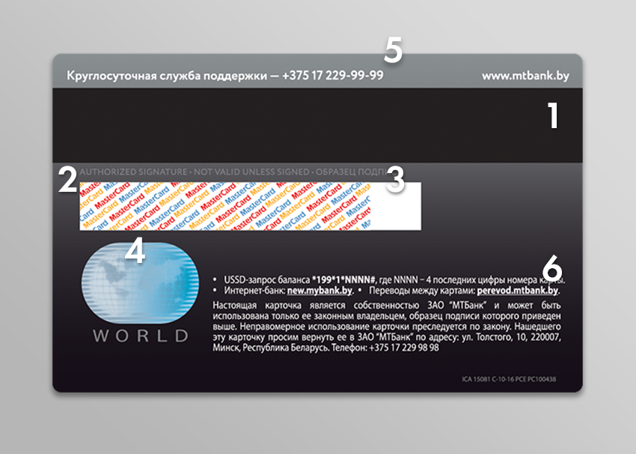  1. Магнитная полоса – это архив, где хранится вся информация о карте: имя владельца, номер его банковского счета, срок действия карты.  2. Место для подписи. Как только вы получили карту, поставьте свою подпись. Это дополнительная защита от мошеннических операций. Кассир вправе не рассчитывать по карте, если заметит несоответствие в подписи. Это будет законно. Недействительной считается и карта без подписи.  3. Код CVC2/CVV2. Это код дополнительной идентификации, его всегда просят ввести при расчетах в интернете. Код состоит из трех, реже из четырех цифр. Продавцам товаров и услуг запрещено хранить коды CVC2 (CVV2) даже непродолжительное время. Они служат только для мгновенной аутентификации пользователя карточки.  4. Голограмма. Еще одна защита от подделки. Голограммы Visa и MasterCard , Мир различаются. У первой платежной системы изображен летящий голубь. У MasterCard – два пересекающихся круга, на которых изображены материки. У Мира – глобус.  5. Телефон круглосуточной службы поддержки. Запомните, что он здесь есть! Вы за границей, и карточка вдруг не сработала. У вас кредитная карта, и необходимо узнать сумму платежа. Вопросы могут быть любыми и возникнуть в любое время. ОК-центр Банка работает круглосуточно, ответят вам точно.  6. Название банка. На карте всегда указано, какому банку она принадлежит. Если вы нашли потерянную карту, смотрите на эту подпись. Здесь должна быть информация, по какому номеру звонить в банк и куда нести карту.  Задачи  1. Марья Ивановна сняла в банкомате с карты все опускные. Через мобильный банк пришло сообщение, что сумма снята, но деньги банкомат не выдал. Марье Ивановне стало плохо, но в этот момент мимо проходил Вовочка, который не только успокоил свою учительницу, но и дал ей консультацию, что делать дальше. Какой совет Вовочка дал Марье Ивановне?  2. Вечером на телефон Агрипины Сергеевны пришло сообщение, что некий Аристарх Сергеевич перевел ей ошибочно 4000 р и просит вернуть ему средства обратно. Но как хорошо, что недавно Агрипина Сергеевна ходила на курсы по финансовой грамотности и, заглянув в свои записи, она знала, что ей нужно делать. Что в своих записях прочитала Агрипина Сергеевна?  3. Вовочка решил удивить своих родителей и приготовить им сюрприз (приготовить ужин). В ближайшем супермаркете набрав продуктов на 500 р и оплатив к нему пришло сообщение на телефон, что сумма списания составила 900р. Вовочка не растерялся и вспомнил, что долг платежом красен и позвонил Марье Ивановне. Что посоветовала учительница Вовочке?  4. Детки с нетерпением ждали маму с работы, так как утром она обещала дать им наличные на личные расходы. Вечером мама, выполнив свое обещание, обнаружила, что карту она забыла в банкомате, плохо было всем и даже коту и только у папы хватило сил и нервов, чтоб успокоить маму. Какие действия предпринял папа, чтоб мама пошла спать спокойная?  5. Пенсионер Дубинин не наделся уже на свою память, хранил пин-код карты вместе с картой. Когда внучок в очередной раз помогая деду навести порядок в его документах обнаружил карту и пин-код вместе он очень возмутился. Чем был возмещён внук?  Памятка при работе с банковскими картами  (распечатать каждому)  - Надо уметь защитить себя от мошенников и требуется выполнять ряд правил: PIN-код: помнить, не записывать в явном виде, никому не говорить, не вводить в интернете, прикрывать рукой при вводе через терминал  - Подключить SMS-уведомления  - Покупки в интернете – отдельной картой и на проверенных сайтах (https – защищенная передача данных)  - Не давать карту в руки посторонним  - Проверять, что на банкомате нет подозрительных устройств и накладок, а рядом с ним – посторонних  - Сообщать банку верные данные для связи  - При потере карты, неправильном списании денег или нарушении секретности – немедленно сообщать в банк

Тема урока: «Банковские карты» (8 кл.)
Тип урока: усвоения новых знаний
Цель урока:
- сформировать знания по теме «Банковские карты», рассмотреть преимущества и недостатки банковских карт различных видов, оценить пользу и минимизировать риски при их использовании.
- развивать самостоятельность в выборе способа, режима, условий и организации работы с банковскими картами
- пробудить чувства учащихся сопричастности к формированию семейного бюджета.
Дидактическая задача: формирование финансовой грамотности при обращении с банковскими картами.
Дидактические средства на уроке: раздаточный материал (банковские карты разных платежных систем), рабочий лист урока, видеоролики, презентация, кейсы с заданиями.
Планируемые результаты:
Предметные:
- усвоение учениками понятий: «Банковская карта», «Дебетовая карта», «Кредитная карта»;
- устойчивое понимание различий кредитной и дебетовой карты;
- формирование умения защищать личную информацию по банковским картам;
- сформировать умение оценивать необходимость использования банковских карт для решения своих финансовых проблем
Метапредметные:
регулятивные:
- понимать цели своих действий;
- проявлять познавательную и творческую инициативу;
- оценивать правильность выполнения действий;
познавательные:
- сформировать умение осваивать способы решения проблем творческого и поискового характера;
- применять умения анализировать проблему и определять финансовые и государственные учреждения, в которые необходимо обратиться для их решения;
- владение умением поиска различных способов решения финансовых проблем и их оценки;
- владение умением осуществлять краткосрочное и долгосрочное планирование поведения в сфере финансов;
- умение осуществлять элементарный прогноз в сфере личных финансов и оценивать свои поступки.
коммуникативные:
- умение строить речевое высказывание в устной форме;
- приобретение учениками навыков постановки и формулировки проблемы, самостоятельного создания алгоритмов деятельности при решении проблем творческого и поискового характера;
- получение навыков работы в группе;
- Личностные:
- развитие самостоятельности и осознание личной ответственности за свои поступки в процессе использования банковских карт.
- сформированность ответственности за принятие решений в сфере личных финансов;
- готовность пользоваться своими правами в финансовой сфере и исполнять возникающие в связи с взаимодействием с финансовыми институтами обязанности.
Основные понятия: Безналичные денежные расчёты. Банковские карты. Банкоматы. Пин-код. Расчётные (дебетовые) карты. Кредитные карты.
Форма обучения: групповая, фронтальная, в парах.
Межпредметные связи: обществознание, экономика, истори

Оборудование.
- презентация;
- персональный компьютер;
- проектор;
- раздаточный материал, «Кейс» и пр.
Домашнее задание: творческое задание «Как научить бабушку пользоваться банковской картой?» (Домашнее задание может варьироваться в связи с уровнем подготовки учащихся).

План урока.
- Введение в тему, мотивация и определение темы урока (беседа по эпиграфу урока «Для жизни человеку необходимы воздух, пища, одежда и банковская карта» (Американское изречение)
- Целеполагание
- Предоставление необходимой информации учащимся (Объяснение учителя и просмотр ролика)
- Работа в группах. (1 этап – исследование по теме, 2 этап – применение полученных знаний при решении ситуаций)
- Подведение итогов урока. Рефлексия
- Информация о домашнем задании (написание эссе по теме)

Ход урока:
Введение в тему и мотивация
Эпиграф урока «Для жизни человеку необходимы воздух, пища, одежда и банковская карта» (Американское изречение) (1 слайд)
Данное высказывание весьма распространено в США, это современная пословица. Объясните, как вы понимаете смысл данного изречения. (Учащиеся высказывают свое мнение в беседе в учителем)
Предложите название темы сегодняшнего урока. (учащиеся предлагают название) (2 слайд «Банковские карты»)

Каке цели вы хотели выделить в рамках этой темы и на какие вопросы ответить? (учащиеся предлагают, а мы их направляем)

Целеполаание: (3 слайд)
      - Что такое банковская карта
      - Виды банковских карт
      - История появления банковских карт
      - Достоинства и недостатки банковских карт
      - Способы защиты банковских карт от мошенников
Предоставление необходимой информации:
Банковская карта — это пластиковая карта, привязанная к одному или нескольким счетам её владельца, дающая возможность с её помощью осуществлять различные банковские операции.
Дебетовая карта — это банковская карта, дающая возможность распоряжаться деньгами в пределах сумм, находящихся на счёте её владельца.
Кредитная карта — это банковская карта, дающая возможность её владельцу распоряжаться деньгами, взятыми в долг у банка на условиях платности и возвратности. (4 слайд)

Сейчас мы посмотрим видеоролик. Обратите внимание на 3 момента
            - Когда и где появились банковские карты
            - В чем преимущества карты перед наличными
            - Какими способами можно защитить себя от мошенников

Просмотр видеоролика (5 слайд) и после просмотра обсуждение по поставленным вопросам.

Карты появились в США в 50-х годах прошлого века.

Преимущества карты налицо: платить удобно и легко, при утрате деньги сохраняются, доходы и расходы легко контролировать. Однако, есть и недостатки: карты принимают не везде, возможен риск мошенничества и грабежа и без привычки, особенно людям старшего возраста пользоваться картой сложно. (6 слайд).

- Надо уметь защитить себя от мошенников и требуется выполнять ряд правил: PIN-код: помнить, не записывать в явном виде, никому не говорить, не вводить в интернете, прикрывать рукой при вводе через терминал
- Подключить SMS-уведомления
- Покупки в интернете – отдельной картой и на проверенных сайтах (https – защищенная передача данных)
- Не давать карту в руки посторонним
- Проверять, что на банкомате нет подозрительных устройств и накладок, а рядом с ним – посторонних
- Сообщать банку верные данные для связи
- При потере карты, неправильном списании денег или нарушении секретности – немедленно сообщать в банк (на 7 слайде)
Работа в группах ( 1этап исследование)
Учащиеся по группам получают набор карт: банковских и скидочных. Задание найти банковские карты и определить их отличительные признаки. (слайде 8)
- Обязательные элементы карты
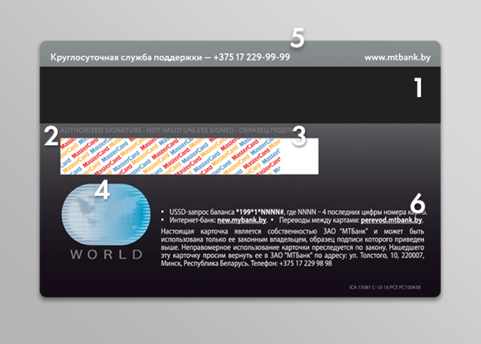
1. Магнитная полоса – это архив, где хранится вся информация о карте: имя владельца, номер его банковского счета, срок действия карты.
2. Место для подписи. Как только вы получили карту, поставьте свою подпись. Это дополнительная защита от мошеннических операций. Кассир вправе не рассчитывать по карте, если заметит несоответствие в подписи. Это будет законно. Недействительной считается и карта без подписи.
3. Код CVC2/CVV2. Это код дополнительной идентификации, его всегда просят ввести при расчетах в интернете. Код состоит из трех, реже из четырех цифр. Продавцам товаров и услуг запрещено хранить коды CVC2 (CVV2) даже непродолжительное время. Они служат только для мгновенной аутентификации пользователя карточки.
4. Голограмма. Еще одна защита от подделки. Голограммы Visa и MasterCard , Мир различаются. У первой платежной системы изображен летящий голубь. У MasterCard – два пересекающихся круга, на которых изображены материки. У Мира – глобус.
5. Телефон круглосуточной службы поддержки. Запомните, что он здесь есть! Вы за границей, и карточка вдруг не сработала. У вас кредитная карта, и необходимо узнать сумму платежа. Вопросы могут быть любыми и возникнуть в любое время. ОК-центр Банка работает круглосуточно, ответят вам точно.
6. Название банка. На карте всегда указано, какому банку она принадлежит. Если вы нашли потерянную карту, смотрите на эту подпись. Здесь должна быть информация, по какому номеру звонить в банк и куда нести карту.
Работа в группах (2 этап - Применение новых знаний)
1. Марья Ивановна сняла в банкомате с карты все опускные. Через мобильный банк пришло сообщение что сумма снята, но деньги банкомат не выдал. Марье Ивановне стало плохо, но в этот момент мимо проходил Вовочка, который не только успокоил свою учительницу, но и дал ей консультацию что делать дальше. Какой совет Вовочка дал Марье Ивановне?

2. Вечером на телефон Агрипины Сергеевны пришло сообщение, что некий Аристарх Сергеевич перевел ей ошибочно 4000 р и просит вернуть ему средства обратно. Но как хорошо, что недавно Агрипина Сергеевна ходила на курсы по финансовой грамотности и заглянув в свои записи она знала, что ей нужно делать. Что в своих записях прочитала Агрипина Сергеевна?

3. Вовочка решил удивить своих родителей и приготовить им сюрприз (приготовить ужин). В ближайшем супермаркете набрав продуктов на 500 р и оплатив к нему пришло сообщение на телефон, что сумма списания составила 900р. Вовочка не растерялся и вспомнил что долг платежом красен и позвонил Марье Ивановне. Что посоветовала учительница Вовочке?

4. Детки с нетерпением ждали маму с работы, так как утром она обещала дать им наличные на личные расходы. Вечером мама, выполнив свое обещание обнаружила, что карту она забыла в банкомате, плохо было всем и даже коту и только у папы хватило сил и нервов, чтоб успокоить маму. Какие действия предпринял папа чтоб мама пошла спать спокойная?

5. Пенсионер Дубинин не наделся уже на свою память, хранил пин код карты вместе с картой. Когда внучок в очередной раз помогая деду навести порядок в его документах обнаружил карту и пин вместе он очень возмутился. Чем был возмещён внук?

Подведение итогов урока. Рефлексия
(9 слайд)
Информация о домашнем задании (10 слайд)
Творческое задание «Как научить бабушку пользоваться банковской картой?»

